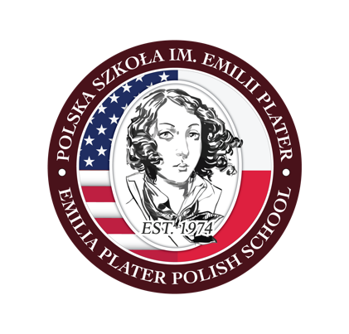

Szanowni Państwo,
Z radością informujemy o organizowanym konkursie szkolnym z okazji rocznicy powstania Polskiej Szkoły im. Emilii Plater. Konkurs ma na celu uczczenie naszej szkoły oraz jej patronki, rozwijanie wiedzy o historii i kulturze Polski, wzbudzenie w uczniach szacunku i przywiązania do swojej szkoły, upamiętnienie 50-tej rocznicy powstania szkoły oraz
rozwijanie i eksponowanie umiejętności artystycznych naszych uczniów

Temat konkursu: NASZA POLSKA SZKOŁA OCZAMI UCZNIÓW
Uczestnicy: Konkurs jest skierowany do wszystkich uczniów Polskiej Szkoły im. Emilii Plater w Streamwood
Forma konkursu: technika prac dowolna niekonwencjonalna (rzeźba, obraz, praca przestrzenna, trójwymiarowa, chusta, czapka, kubek, wycinanka etc.)

Termin składania prac: biuro szkolne do 2 listopada 2024 roku
Ogłoszenie wyników: 9 listopada 2024 roku

Na zwycięzców czekają atrakcyjne nagrody oraz wyróżnienia, a ich prace zostaną zaprezentowane podczas Bankietu z okazji 50-lecia Polskiej Szkoły im. Emilii Plater w dniu 16 listopada 2024 r.

Serdecznie zapraszamy wszystkich uczniów do udziału w konkursie i do świętowania wspólnie tej ważnej dla nas rocznicy.

ORGANIZATORZY

Pytania należy kierować do Pań:
Wioletta Pietrzak (wpietrzak@emiliaplater.org)
Jolanta Bednarski (jbednarski@emiliaplater.org)

*prosimy nie podpisywać prac. Każdy uczestnik otrzyma numer identyfikacyjny
*do pracy należy dołączyć Kartę Zgłoszenia

KARTA ZGŁOSZENIA

Konkurs pt. „NASZA POLSKA SZKOŁA OCZAMI UCZNIÓW”

Imię i nazwisko ucznia ______________________________________________________________

Klasa ______________________________________________________________________________

Imię i nazwisko nauczyciela _________________________________________________________

Telefon kontaktowy rodzica __________________________________________________________

ZGODA RODZICÓW
Wyrażam zgodę na przetwarzanie danych mojego dziecka ______________________________________________________ przez Polska Szkołę im. Emilii Plater w Streamwood - organizatora Konkursu artystycznego pt.” Nasza Polska Szkoła Oczami Uczniów”

Wyrażam zgodę na prezentowanie pracy mojego dziecka na wystawie pokonkursowej oraz w mediach.

__________________________________________________
Data i podpis rodzica

